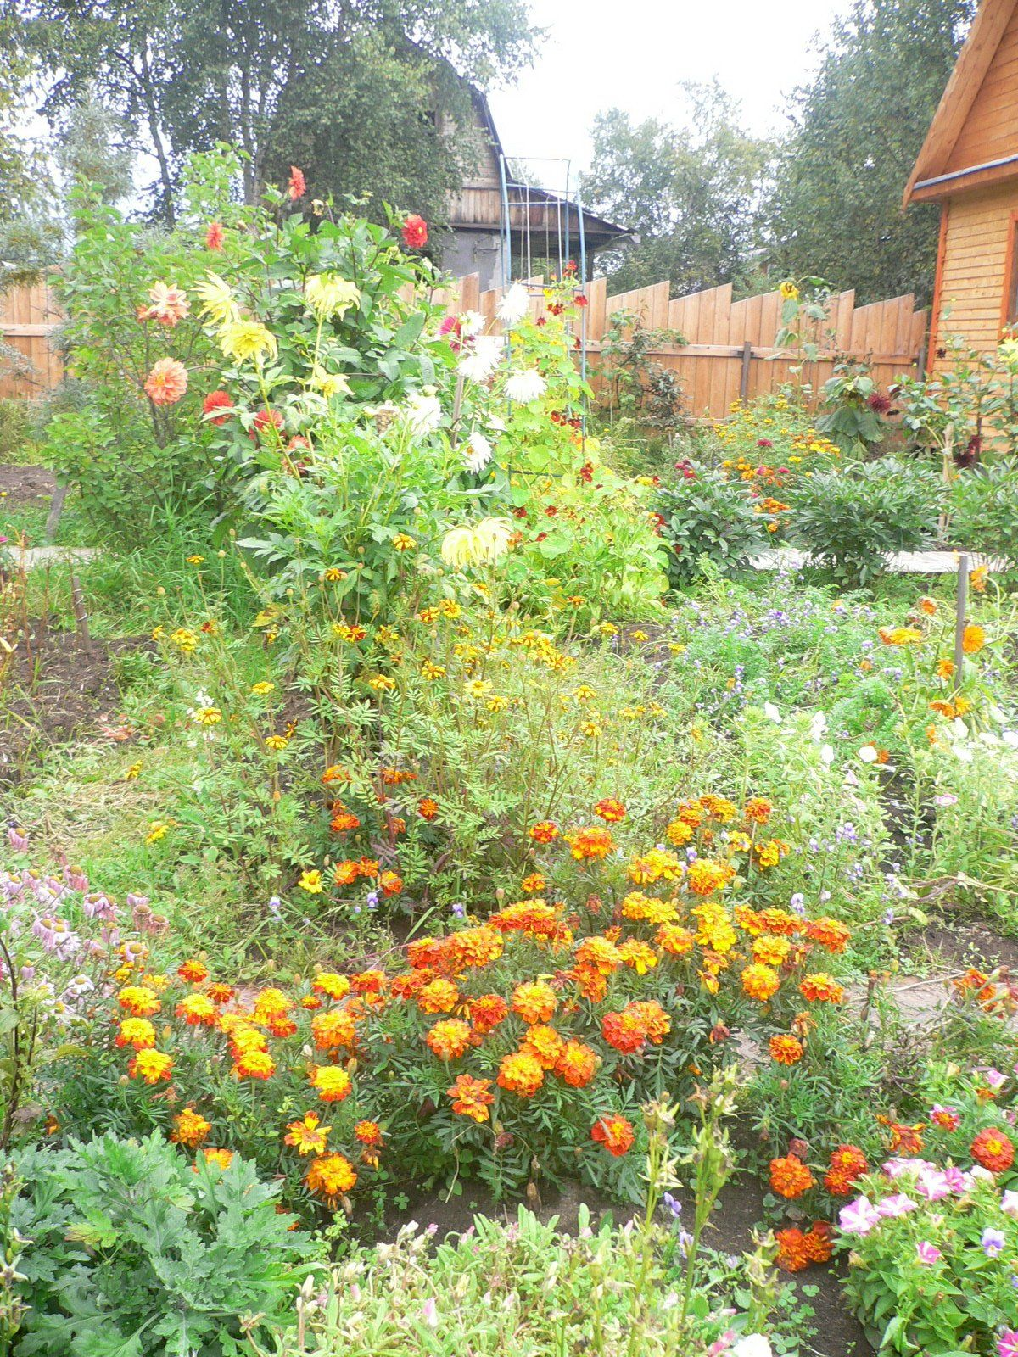
ДАЧНАЯ АМНИСТИЯ

Оформление и регистрация права собственности гражданина – члена садоводческого, огороднического или дачного некоммерческого объединения на земельный участок, предоставленный данному объединению и не относящийся к имуществу общего пользования*
И

Гражданин - член садоводческого, огороднического
или дачного некоммерческого объединения

Составление описания местоположения границ
земельного участка (самостоятельно)

Получение заключения правления садоводческого, огороднического или дачного некоммерческого объединения граждан

Обращение в местную администрацию с заявлением о предоставлении земельного участка в собственность и получение решения местной администрации о предоставлении земельного участка в собственность

Обращение в Федеральное государственное учреждение «Земельная кадастровая палата» по Чувашской Республике – Чувашии за получением кадастрового паспорта земельного участка

Обращение в Управление Федеральной регистрационной службы по Чувашской Республике за регистрацией прав и получением свидетельства о государственной регистрации права собственности

* Документы принимаются в случае, если в Управлении Федеральной регистрационной службы по Чувашской Республике имеются:
учредительные документы садоводческого, огороднического или дачного некоммерческого объединения граждан,
правоустанавливающий документ на земельный участок, составляющий территорию садоводческого, огороднического или дачного некоммерческого объединения, и предоставленный данному некоммерческому объединению либо иной организации, при которой было создано (организовано) данное некоммерческое объединение.

